背景：

市场交易者频繁买卖波动性资产，目标是最大化其总回报。每次买卖通常都会有佣金。 两种这样的资产是黄金和比特币。

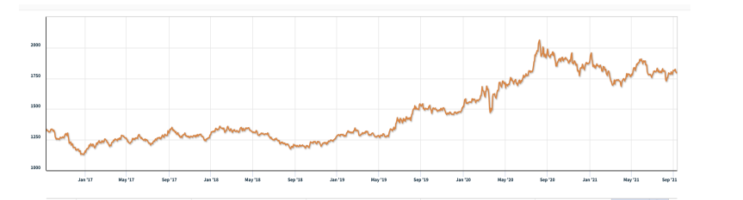

图 1：黄金每日价格，每金衡盎司美元。 资料来源：伦敦金银市场协​​会，2021 年 9 月 11 日

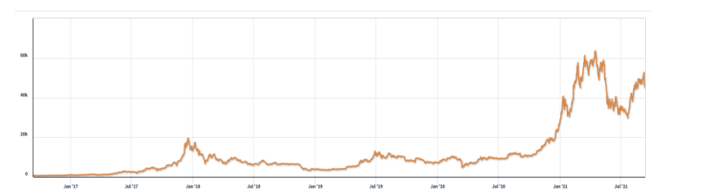

图 2：比特币每日价格，每比特币美元。 资料来源：纳斯达克，2021 年 9 月 11 日

要求：

一位交易员要求您开发一个模型，该模型仅使用迄今为止的每日价格流来确定交易员每天是否应该购买、持有或出售其投资组合中的资产。

2016 年 9 月 11 日，您将从 1000 美元开始。 您将使用从 2016 年 9 月 11 日到 2021 年 9 月 10 日的五年交易期。 在每个交易日，交易者将拥有一个由现金、黄金和比特币 [C, G, B] 分别以美元、金衡盎司和比特币组成的投资组合。 初始状态为 [1000, 0, 0]。 每笔交易（购买或销售）的佣金成本为交易金额的 α%。假设= 1% 和  = 2%。 持有资产没有成本。

请注意，比特币可以每天交易，但黄金仅在开市日交易，定价数据文件 LBMA-GOLD.csv 和 BCHAIN-MKPRU.csv 反映了这一点。 你的模型应该考虑到这个交易时间表。

要开发您的模型，您只能使用提供的两个电子表格中的数据：LBMA-GOLD.csv 和 BCHAIN-MKPRU.csv。

• 开发一个模型，该模型仅根据截至当天的价格数据提供最佳每日交易策略。 使用您的模型和策略，在 2021 年 9 月 10 日，最初的 1000 美元投资价值多少？

• 提供证据证明您的模型提供了最佳策略。

• 确定策略对交易成本的敏感程度。 交易成本如何影响策略和结果？

• 在最多两页的备忘录中向交易者传达您的策略、模型和结果。

总页数不超过 25 页的 PDF 解决方案应包括：

• 一页摘要表。

• 目录。

• 您的完整解决方案。

• 一到两页的备忘录。

• 参考文献列表。

注意：MCM 有 25 页的限制。 您提交的所有方面都计入 25 页的限制（摘要表、目录、参考列表和任何附录）。 您必须引用您的想法、图像和报告中使用的任何其他材料的来源

附件 提供的两个数据文件包含您应该用于此问题的唯一数据

数据说明

1. LBMA-GOLD.csv - 日期：mm-dd-yyyy（月-日-年）格式的日期。

- USD (PM)：一金衡盎司黄金在指定日期的美元收盘价。

2. BCHAIN-MKPRU.csv - 日期：mm-dd-yyyy（月-日-年）格式的日期。

- 价值：指定日期单个比特币的美元价格